"Эскизді (эскиздік жобаны) келісуден өткізу" мемлекеттік көрсетілетін қызмет регламентін бекіту туралы" Қызылорда облысы әкімдігінің 2016 жылғы 27 мамырдағы № 463 қаулысына өзгеріс енгізу туралы
Күшін жойған
Қызылорда облысы әкімдігінің 2017 жылғы 14 қарашадағы № 937 қаулысы. Қызылорда облысының Әділет департаментінде 2017 жылғы 30 қарашада № 6052 болып тіркелді. Күші жойылды - Қызылорда облысы әкімдігінің 2018 жылғы 23 шілдедегі № 1179 қаулысымен
Ескерту. Күші жойылды - Қызылорда облысы әкімдігінің 23.07.2018 № 1179 қаулысымен (алғашқы ресми жарияланған күнінен кейін күнтізбелік он күн өткен соң қолданысқа енгізіледі).
"Қазақстан Республикасындағы жергілікті мемлекеттік басқару және өзін-өзі басқару туралы" Қазақстан Республикасының 2001 жылғы 23 қаңтардағы Заңына және "Мемлекеттік көрсетілетін қызметтер туралы" Қазақстан Республикасының 2013 жылғы 15 сәуірдегі Заңына сәйкес Қызылорда облысының әкімдігі ҚАУЛЫ ЕТЕДІ:
1. "Эскизді (эскиздік жобаны) келісуден өткізу" мемлекеттік көрсетілетін қызмет регламентін бекіту туралы" Қызылорда облысы әкімдігінің 2016 жылғы 27 мамырдағы № 463 қаулысына (нормативтік құқықтық актілерді мемлекеттік тіркеу Тізілімінде 5548 нөмірімен тіркелген, 2016 жылғы 11 шілдеде Қазақстан Республикасы нормативтік құқықтық актілерінің "Әділет" ақпараттық-құқықтық жүйесінде жарияланған) мынадай өзгеріс енгізілсін:
аталған қаулымен бекітілген "Эскизді (эскиздік жобаны) келісуден өткізу" мемлекеттік көрсетілетін қызмет регламенті осы қаулының қосымшасына сәйкес жаңа редакцияда жазылсын.
2. Осы қаулының орындалуын бақылау Қызылорда облысы әкімінің орынбасары С.Ж. Сүлейменовке жүктелсін.
3. Осы қаулы алғашқы ресми жарияланған күнінен кейін күнтізбелік он күн өткен соң қолданысқа енгізіледі.
Қызылорда облысының әкімі | Қ. Көшербаев
Қызылорда облысы әкімдігінің 2017 жылғы "14" қарашадағы № 937 қаулысына қосымша
Қызылорда облысы әкімдігінің 2016 жылғы "27" мамырдағы № 463 қаулысымен бекітілген
"Эскизді (эскиздік жобаны) келісуден өткізу" мемлекеттік көрсетілетін қызмет регламенті
1. Жалпы ережелер
1. Көрсетілетін қызметті берушінің атауы: ауданның, облыстық маңызы бар қаланың жергілікті атқарушы органының сәулет және қала құрылысы саласындағы функцияларды жүзеге асыратын құрылымдық бөлімшесі (бұдан әрі – көрсетілетін қызметті беруші).
Өтініштерді қабылдау және мемлекеттік көрсетілетін қызмет нәтижелерін беру "Азаматтарға арналған үкімет" мемлекеттік корпорациясы" коммерциялық емес акционерлік қоғамы (бұдан әрі – Мемлекеттік корпорация) арқылы жүзеге асырылады.
2. Мемлекеттік көрсетілетін қызмет нысаны – қағаз түрінде.
3. Мемлекеттік көрсетілетін қызмет нәтижесі – "Эскизді (эскиздік жобаны) келісуден өткізу" мемлекеттік көрсетілетін қызмет стандартын бекіту туралы" Қазақстан Республикасы Ұлттық экономика министрінің міндетін атқарушының 2016 жылғы 17 наурыздағы № 137 бұйрығымен (нормативтік құқықтық актілерді мемлекеттік тіркеу Тізілімінде 13610 нөмірімен тіркелген) бекітілген "Эскизді (эскиздік жобаны) келісуден өткізу" мемлекеттік көрсетілетін қызмет стандартына (бұдан әрі – стандарт) сәйкес эскизді (эскиздік жобаны) келісуден өткізу немесе стандарттың 10-тармағымен көзделген негіздер бойынша мемлекеттік қызметті көрсетуден бас тарту туралы дәлелді жауап.
4. Мемлекеттік көрсетілетін қызмет нәтижесін ұсыну нысаны – қағаз түрінде.
2. Мемлекеттік қызмет көрсету процесінде Мемлекеттік корпорациямен және (немесе) өзге де көрсетілетін қызметті берушілермен өзара іс-қимыл тәртібінің сипаттамасы
5. Мемлекеттік қызмет көрсету бойынша рәсімді (іс-қимылды) бастауға негіздеме: көрсетілетін қызметті алушының не оның уәкілетті өкілінің: құзыретін растайтын құжат бойынша заңды тұлғаның, нотариалды куәландырылған сенімхат бойынша жеке тұлғаның (бұдан әрі – оның өкілі) Мемлекеттік корпорацияға стандарттың 9-тармағына сәйкес құжаттар топтамасымен жүгінуі.
6. Мемлекеттік қызмет көрсету процесінің құрамына кіретін әрбір рәсімнің (іс-қимылдың) мазмұны, оларды орындаудың ұзақтығы:
1) көрсетілетін қызметті алушы не оның өкілі Мемлекеттік корпорацияға стандарттың 9-тармағына сәйкес құжаттарды ұсынады. Рәсімнің (іс-қимылдың) нәтижесі: құжаттар топтамасын ұсыну;
2) Мемлекеттік корпорация қызметкері құжаттарды тіркейді, көрсетілетін қызметті алушыға не оның өкіліне құжаттардың қабылданғаны туралы қолхат береді немесе стандарттың 9-тармағында көзделген тізбеге сәйкес құжаттардың толық емес топтамасы және (немесе) мерзімі өткен құжаттар ұсынылған жағдайда өтінішті қабылдаудан бас тартады және стандарттың 2-қосымшасына сәйкес нысан бойынша өтінішті қабылдаудан бас тарту туралы қолхат береді (жиырма минуттан аспайды). Рәсімнің (іс-қимылдың) нәтижесі: құжаттарды қабылдау немесе қабылдаудан бас тарту туралы қолхатты көрсетілетін қызметті алушыға не оның өкіліне беру;
Мемлекеттік корпорация қызметкері көрсетілетін қызметті алушыдан, егер Қазақстан Республикасының заңдарында өзгеше көзделмесе, ақпараттық жүйелердегі заңмен қорғалатын құпияны құрайтын мәліметтерді пайдалануға келісімін алады;
3) Мемлекеттік корпорацияның жинақтау бөлімінің қызметкері құжаттарды көрсетілетін қызметті берушіге жолдайды (бір жұмыс күні ішінде, құжаттарды қабылдау күні мемлекеттік қызмет көрсету мерзіміне кірмейді). Рәсімнің (іс-қимылдың) нәтижесі: құжаттарды көрсетілетін қызметті берушіге жолдау;
4) көрсетілетін қызметті берушінің кеңсе қызметкері құжаттарды тіркейді (жиырма минуттан аспайды). Рәсімнің (іс-қимылдың) нәтижесі: құжаттарды тіркеу және көрсетілетін қызметті берушінің басшысына ұсыну;
5) көрсетілетін қызметті берушінің басшысы құжаттарды қарайды және жауапты орындаушыны анықтайды (бір сағаттан аспайды). Рәсімнің (іс-қимылдың) нәтижесі: құжаттарды көрсетілетін қызметті берушінің орындаушысына жолдау;
6) көрсетілетін қызметті берушінің орындаушысы құжаттарды қарайды, егер ұсынылған құжаттар стандарттың 10-тармағында көзделген негіздерге сәйкес келмеген жағдайда мемлекеттік қызметті көрсетуден бас тарту туралы дәлелді жауап дайындайды (бұдан әрі – дәлелді бас тарту) (төрт жұмыс күні ішінде);
егер ұсынылған құжаттар белгіленген талаптарға сәйкес келген жағдайда құжаттарды сараптамалық немесе cәулет-қала құрылысы кеңестерінің қарауына ұсынады (бір жұмыс күні ішінде). Рәсімнің (іс-қимылдың) нәтижесі: дәлелді бас тартуды көрсетілетін қызметті берушінің басшысына қол қоюға ұсыну немесе сараптамалық, сәулет-қала құрылысы кеңестері мәжілістерінің күн тәртібін дайындау;
7) көрсетілетін қызметті берушінің басшысы дәлелді бас тартуға қол қояды (бір сағаттан аспайды). Рәсімнің (іс-қимылдың) нәтижесі: қол қойылған дәлелді бас тартуды көрсетілетін қызметті берушінің кеңсе қызметкеріне жолдау;
8) көрсетілетін қызметті берушінің кеңсе қызметкері дәлелді бас тартуды тіркейді (бір сағат ішінде). Рәсімнің (іс-қимылдың) нәтижесі: дәлелді бас тартуды Мемлекеттік корпорацияға жолдау;
9) Мемлекеттік корпорация қызметкері дәлелді бас тартуды тіркейді және көрсетілетін қызметті алушыға не оның өкіліне береді (жиырма минуттан аспайды). Рәсімнің (іс-қимылдың) нәтижесі: дәлелді бас тартуды беру;
10) сараптамалық кеңес:
техникалық және (немесе) технологиялық жағынан күрделі емес объектілердің (бұдан әрі – күрделі емес объектілер) эскизін (эскиздік жобасын) – жеті жұмыс күні ішінде;
қолданыстағы объектінің сыртқы келбетін (қасбетін) өзгерту кезіндегі (бұдан әрі – қасбетін өзгерту кезінде) эскизді (эскиздік жобаны) – он екі жұмыс күні ішінде қарайды. Рәсімнің (іс-қимылдың) нәтижесі: хаттамалық шешімді көрсетілетін қызметті берушінің орындаушысына жолдау;
11) сәулет-қала құрылысы кеңесі техникалық және (немесе) технологиялық жағынан күрделі объектілердің (бұдан әрі – күрделі объектілер) эскизін (эскиздік жобасын) қарайды (он екі жұмыс күні ішінде). Рәсімнің (іс-қимылдың) нәтижесі: хаттамалық шешімді көрсетілетін қызметті берушіге жолдау;
12) көрсетілетін қызметті берушінің орындаушысы хаттамалық шешімнің негізінде эскизді (эскиздік жобаны) келісу жобасын дайындайды (бір жұмыс күні ішінде). Рәсімнің (іс-қимылдың) нәтижесі: эскизді (эскиздік жобаны) келісу жобасын көрсетілетін қызметті берушінің басшысына қол қоюға ұсыну;
13) көрсетілетін қызметті берушінің басшысы эскизді (эскиздік жобаны) келісу жобасына қол қояды (бір сағаттан аспайды). Рәсімнің (іс-қимылдың) нәтижесі: қол қойылған мемлекеттік көрсетілетін қызмет нәтижесін көрсетілетін қызметті берушінің кеңсе қызметкеріне жолдау;
14) көрсетілетін қызметті берушінің кеңсе қызметкері мемлекеттік көрсетілетін қызмет нәтижесін тіркейді (бір сағаттың ішінде). Рәсімнің (іс-қимылдың) нәтижесі: мемлекеттік көрсетілетін қызмет нәтижесін Мемлекеттік корпорацияға жолдау;
15) Мемлекеттік корпорация қызметкері мемлекеттік көрсетілетін қызмет нәтижесін тіркейді және көрсетілетін қызметті алушыға не оның өкіліне береді (жиырма минуттан аспайды). Рәсімнің (іс-қимылдың) нәтижесі: мемлекеттік көрсетілетін қызмет нәтижесін беру.
3. Мемлекеттік қызмет көрсету процесінде көрсетілетін қызметті берушінің құрылымдық бөлімшелері (қызметкерлері) мен өзге ұйымдардың өзара іс-қимыл тәртібінің сипаттамасы
7. Мемлекеттік қызмет көрсету процесіне қатысатын көрсетілетін қызметті берушінің құрылымдық бөлімшелері (қызметкерлері) мен өзге ұйымдардың тізбесі:
1) Мемлекеттік корпорация қызметкері;
2) Мемлекеттік корпорацияның жинақтау бөлімінің қызметкері;
3) көрсетілетін қызметті берушінің кеңсе қызметкері;
4) көрсетілетін қызметті берушінің басшысы;
5) көрсетілетін қызметті берушінің орындаушысы;
6) сараптамалық кеңес;
7) cәулет-қала құрылысы кеңесі.
8. Мемлекеттік қызмет көрсету процесінде көрсетілетін қызметті берушінің құрылымдық бөлімшелерінің (қызметкерлерінің) рәсімдері (іс-қимылдары), өзара іс-қимыл тәртібі реттілігінің толық сипаттамасы, сондай-ақ өзге де көрсетілетін қызметті берушілер және (немесе) Мемлекеттік корпорациямен өзара іс-қимыл тәртібінің сипаттамасы осы регламенттің қосымшасына сәйкес мемлекеттік қызмет көрсетудің бизнес-процестерінің анықтамалығында көрсетілген.
Мемлекеттік қызмет көрсетудің бизнес-процестерінің анықтамалығы "Қызылорда облысының құрылыс, сәулет және қала құрылысы басқармасы" мемлекеттік мекемесінің, Қызылорда облысы әкімдігінің және Қызылорда қаласы мен аудан әкімдіктерінің ресми интернет-ресурстарында орналастырылады.
"Эскизді (эскиздік жобаны келісуден өткізу" мемлекеттік көрсетілетін қызмет регламентіне қосымша
Мемлекеттік қызмет көрсетудің бизнес-процестерінің анықтамалығы

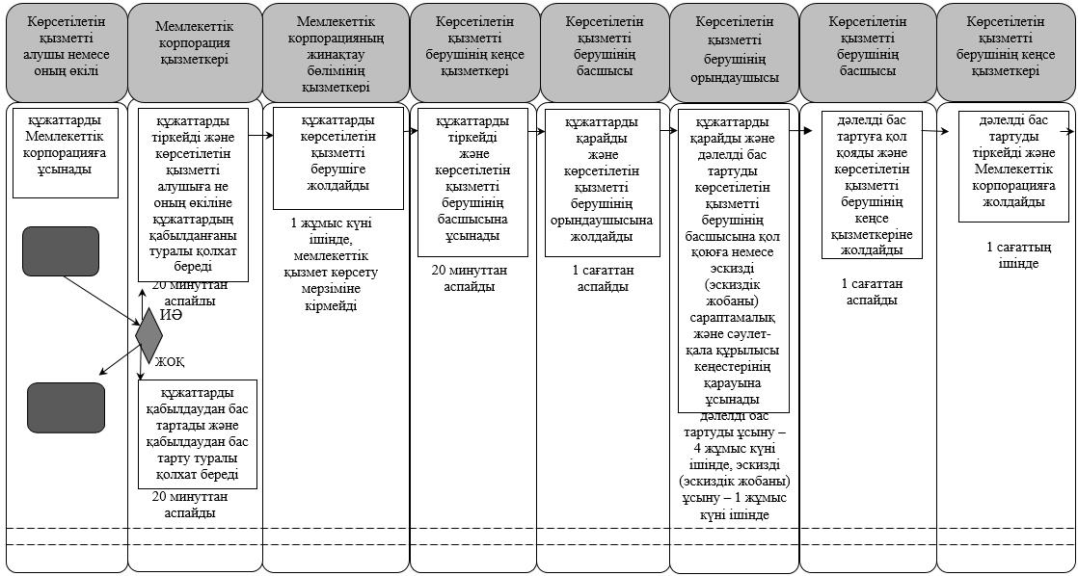

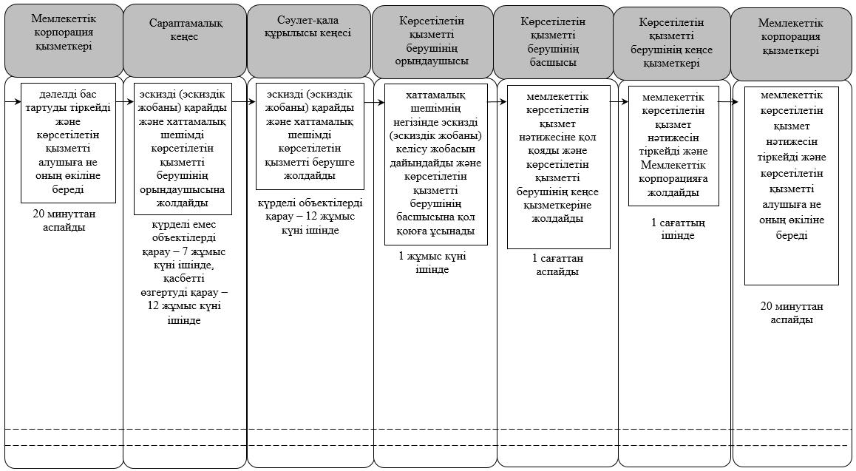

Шартты белгілемелер:

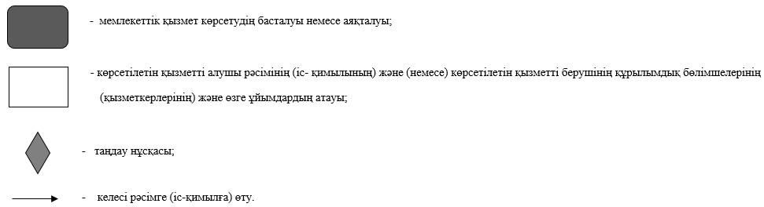

© 2012. Қазақстан Республикасы Әділет министрлігінің «Қазақстан Республикасының Заңнама және құқықтық ақпарат институты» ШЖҚ РМК

